Maria Gracia VEGAS, Nataly Midori CRUZ, Pascal RUÍZ, José Ramón LAHUERTA, Miguel SÁNCHEZ
FECHA: 25/05/25

PROFESOR: JOSE LUIS GOMEZ
GRADO
INGENIERÍA DE ORGANIZACIÓN INDUSTRIAL
CIENCIA DE DATOS

PROYECTO: ANALISIS DE DATOS
EXPANSIÓN INTELIGENTE DE REDES DE RECARGA EV EN ESPAÑA

TEMA: Proyecto Final

1. Introducción 3
2. Problema detectado 4
3. Público objetivo 5
4. Relación con los ODS 5
5. Fuentes de datos 6
6. Objetivos del proyecto 7
7. KPIs utilizados 7
8. Diseño y estructura del dashboard 8
Página 1 — Inicio 8
Página 2 — Crecimiento del mercado EV 9
Página 3 — Tráfico y demanda potencial 9
Página 4 — Competencia y viabilidad 9
Página 5 — Prioridades estratégicas de expansión 10
9. Interpretación y valor del dashboard 10
10. Decisión estratégica final 11
11. Limitaciones del proyecto 11
12. Mejoras futuras 12
13. Conclusiones 14

1. Introducción
La movilidad eléctrica está creciendo rápidamente en España debido al aumento de la conciencia ambiental, las políticas de sostenibilidad y la transición hacia energías limpias. Sin embargo, uno de los principales desafíos para la adopción masiva de vehículos eléctricos es la disponibilidad y distribución eficiente de estaciones de recarga.
Actualmente, muchas zonas presentan una infraestructura insuficiente, especialmente en corredores estratégicos y autopistas con elevado tráfico vehicular. Esto genera problemas de cobertura, tiempos de espera y limitaciones para viajes de larga distancia.
Ante esta situación, surge la necesidad de contar con herramientas que permitan analizar datos de tráfico, demanda potencial, competencia y viabilidad económica para identificar las mejores ubicaciones para futuras estaciones de recarga EV.
Por ello, este proyecto desarrolla un dashboard interactivo en Looker Studio orientado a la toma de decisiones estratégicas para la expansión inteligente de infraestructura de recarga EV en España.

2. Problema detectado
El principal problema identificado es la distribución desigual y poco optimizada de las estaciones de recarga para vehículos eléctricos en España.
Durante los últimos años, el mercado de vehículos eléctricos ha experimentado un crecimiento constante debido a factores como la transición energética, las políticas medioambientales y el aumento de la conciencia sostenible por parte de los consumidores. Sin embargo, el desarrollo de la infraestructura de recarga no siempre ha evolucionado al mismo ritmo.
Actualmente existen zonas con elevada circulación de vehículos y alto potencial de crecimiento EV que todavía presentan una cobertura insuficiente de estaciones de recarga. Esto genera problemas relacionados con tiempos de espera, limitaciones para viajes de larga distancia y menor confianza por parte de los usuarios.
Además, en algunos corredores estratégicos se observa una saturación de estaciones mientras que otras áreas con potencial permanecen desatendidas. Esta situación evidencia la necesidad de utilizar herramientas de análisis de datos que permitan tomar decisiones más eficientes sobre dónde invertir y expandir la infraestructura.
Por este motivo, el proyecto se centra en responder la siguiente pregunta estratégica: ¿Dónde deberían priorizarse nuevas estaciones de recarga EV en España?

3. Público objetivo
El dashboard está orientado a distintos perfiles relacionados con el sector energético y la movilidad sostenible:
- Empresas energéticas.
- Operadores de estaciones de recarga.
- Empresas de infraestructura EV.
- Administraciones públicas.
- Gobiernos regionales.
- Inversores interesados en movilidad sostenible.
El objetivo es facilitar la toma de decisiones estratégicas mediante visualizaciones claras e interactivas.

4. Relación con los ODS
El proyecto está alineado con la Agenda 2030 y contribuye directamente a distintos Objetivos de Desarrollo Sostenible (ODS).
ODS 7 — Energía asequible y no contaminante: El proyecto impulsa el uso de infraestructura de recarga para fomentar la transición hacia energías limpias y movilidad sostenible.
ODS 9 — Industria, innovación e infraestructura: La propuesta contribuye al desarrollo de infraestructura tecnológica e innovadora para mejorar el sistema de movilidad eléctrica.
ODS 11 — Ciudades y comunidades sostenibles: La expansión eficiente de estaciones EV favorece ciudades más sostenibles y una movilidad urbana más limpia.
ODS 13 — Acción por el clima: El crecimiento de vehículos eléctricos ayuda a reducir emisiones de CO₂ y disminuir el impacto ambiental del transporte tradicional.

5. Fuentes de datos
El proyecto utiliza un dataset híbrido compuesto por datos públicos y datos simulados.
Datos públicos utilizados
Se utilizaron referencias relacionadas con:
- Tráfico vehicular.
- Adopción de vehículos eléctricos.
- Distribución territorial.
- Infraestructura energética.
Datos simulados
Se generaron variables estratégicas para construir escenarios realistas de negocio:
- Score_Oportunidad.
- ROI_Estimado_%.
- Prioridad_Expansion.
- Competidores_50km.
- Demanda_Futura.
Estos datos fueron diseñados de manera coherente y verosímil para representar situaciones reales de expansión EV.
Limitaciones de los datos
- Parte del dataset es simulado.
- No representa datos reales oficiales de empresas privadas.
- Algunos indicadores son estimaciones estratégicas.
- Los resultados deben interpretarse como apoyo para la toma de decisiones.

6. Objetivos del proyecto
Objetivo general
Desarrollar un dashboard interactivo que permita identificar las mejores ubicaciones para expandir la infraestructura de recarga EV en España.
Objetivos específicos
- Analizar el crecimiento del mercado EV.
- Detectar zonas con alta demanda potencial.
- Comparar tráfico vehicular y adopción EV.
- Evaluar competencia y viabilidad de expansión.
- Priorizar corredores estratégicos para nuevas estaciones.
- Facilitar la toma de decisiones mediante visualizaciones interactivas.

7. KPIs utilizados
- Vehiculos_EV: Cantidad estimada de vehículos eléctricos.
- Vehiculos_Hibridos: Cantidad estimada de vehículos híbridos.
- Compras_EV_Anuales: Número anual de compras de vehículos eléctricos.
- CO2_Evitado_Tn: Estimación de toneladas de CO₂ evitadas.
- IMD_Total: Intensidad Media Diaria de tráfico vehicular.
- Demanda_Futura: Estimación de demanda potencial futura de estaciones EV.
- Score_Oportunidad: Indicador estratégico que combina tráfico, demanda y viabilidad.
- ROI_Estimado_%: Retorno de inversión estimado.
- Competidores_50km: Cantidad de estaciones competidoras cercanas.
- Prioridad_Expansion: Nivel estratégico de prioridad para nuevas estaciones.
- Capacidad_Red_MW: Capacidad eléctrica disponible en la zona.
- Tiempo_Parada_Min: Tiempo promedio de parada de conductores.

8. Diseño y estructura del dashboard
El dashboard fue diseñado con un enfoque orientado a la toma de decisiones y a la comunicación visual. Se buscó construir una herramienta intuitiva, clara e interactiva que permitiera analizar información compleja de manera sencilla.
La estructura sigue una lógica de storytelling, donde cada página responde una pregunta estratégica distinta y guía al usuario desde el análisis general del mercado hasta la recomendación final de expansión.
Además, se utilizaron colores, mapas, KPIs y gráficos comparativos para facilitar la interpretación de los datos y mejorar la experiencia del usuario.
El dashboard fue diseñado siguiendo un enfoque visual, intuitivo y orientado a storytelling.
Se buscó que cada página respondiera una pregunta estratégica diferente.

Página 1 — Inicio
La primera página del dashboard presenta el contexto general del proyecto y el problema identificado relacionado con la expansión de infraestructura de recarga para vehículos eléctricos en España. En esta sección se introduce el crecimiento de la movilidad eléctrica, la necesidad de desarrollar estaciones de recarga de forma más eficiente y la importancia de utilizar herramientas de análisis de datos para apoyar la toma de decisiones. Además, se muestran los Objetivos de Desarrollo Sostenible relacionados con el proyecto y se explica brevemente el enfoque general del dashboard.
Figura 1
Dashboard de introducción y contexto general del proyecto EV.
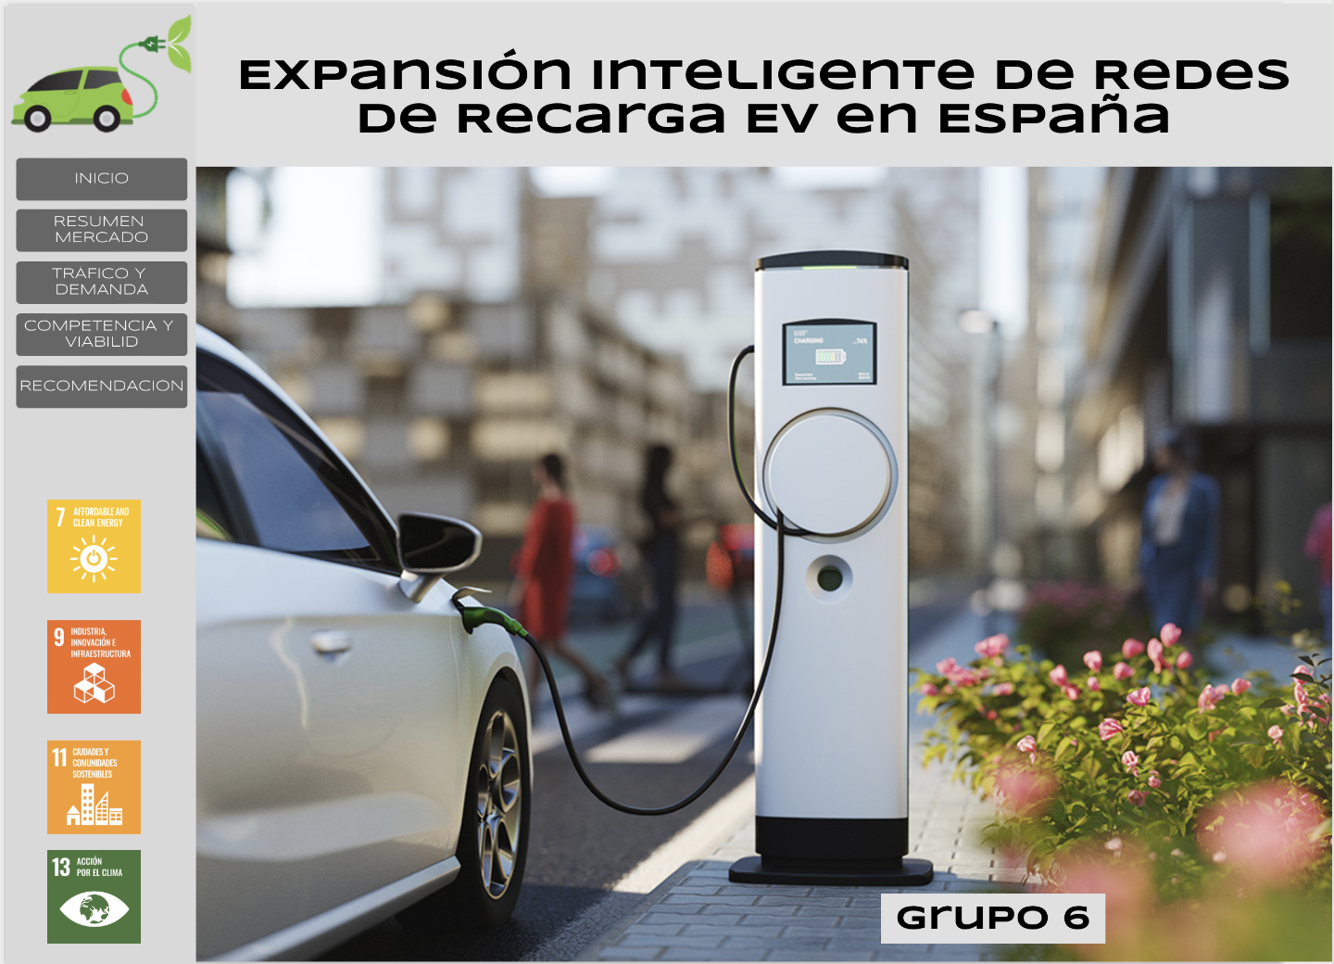
Nota. Captura de pantalla elaborada en Looker Studio por elaboración propia (2026).

Página 2 — Crecimiento del mercado EV
Responde: ¿Cómo ha evolucionado el mercado EV en España?
La segunda página analiza la evolución del mercado de vehículos eléctricos en España. A través de distintos KPIs y gráficos temporales, se muestra el crecimiento de vehículos eléctricos e híbridos, así como el aumento de compras EV y el impacto positivo en la reducción de emisiones de CO₂. También se incluyen mapas y visualizaciones que permiten identificar las zonas con mayor adopción de movilidad eléctrica y detectar tendencias de crecimiento dentro del mercado.
Figura 2
Dashboard de crecimiento del mercado de vehículos eléctricos en España.
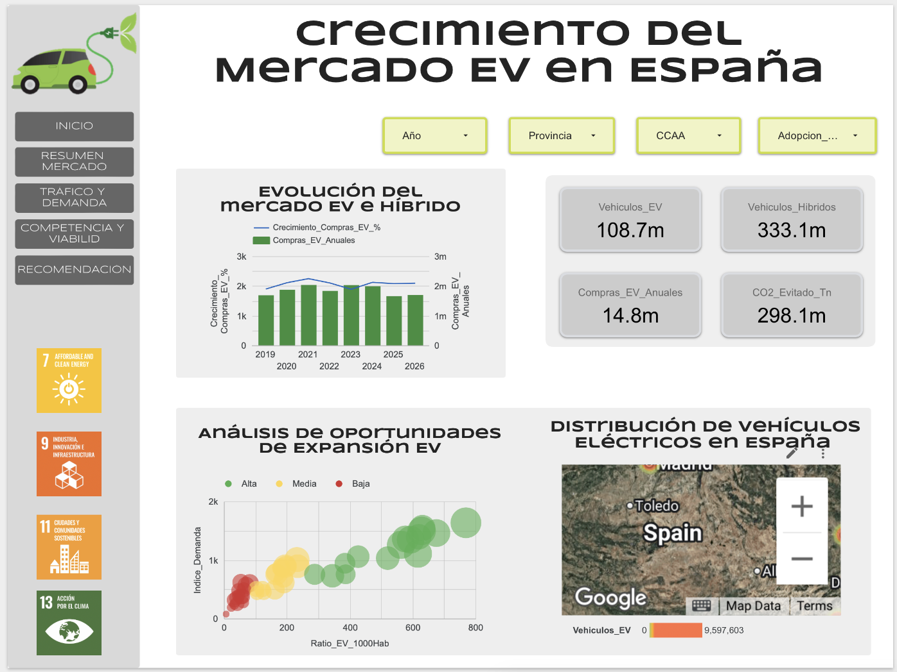
Nota. Captura de pantalla elaborada en Looker Studio por elaboración propia (2026).

Página 3 — Tráfico y demanda potencial
Responde: ¿Dónde existe mayor demanda potencial para nuevas estaciones EV?
La tercera página se centra en el análisis del tráfico vehicular y la demanda potencial para nuevas estaciones de recarga EV. Se utilizan indicadores como el IMD (Intensidad Media Diaria) para identificar autopistas y corredores con mayor flujo de vehículos. Además, se relaciona el tráfico con la demanda futura de infraestructura EV mediante mapas y gráficos comparativos. Esta sección permite detectar las zonas con mayor necesidad potencial de expansión.

Figura 3
Dashboard de análisis de tráfico y demanda potencial para infraestructura EV.
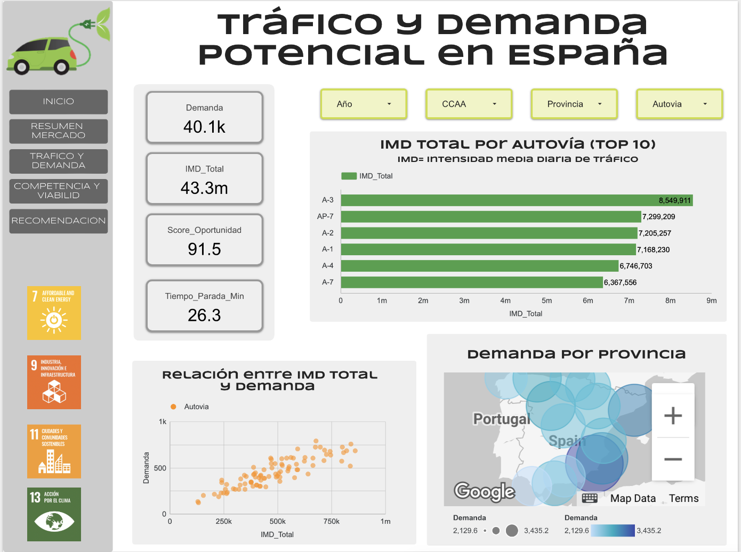
Nota. Captura de pantalla elaborada en Looker Studio por elaboración propia (2026).

Página 4 — Competencia y viabilidad
Responde: ¿Qué zonas presentan mejor equilibrio entre oportunidad y competencia?
La cuarta página analiza la competencia existente y la viabilidad económica de nuevas estaciones de recarga. Se muestran indicadores relacionados con el número de competidores cercanos, el retorno de inversión estimado y el riesgo asociado a futuras expansiones. El objetivo de esta página es identificar qué zonas presentan un mejor equilibrio entre oportunidad de mercado y rentabilidad, permitiendo reducir riesgos en futuras inversiones.
Figura 4
Dashboard de competencia y viabilidad de expansión EV.
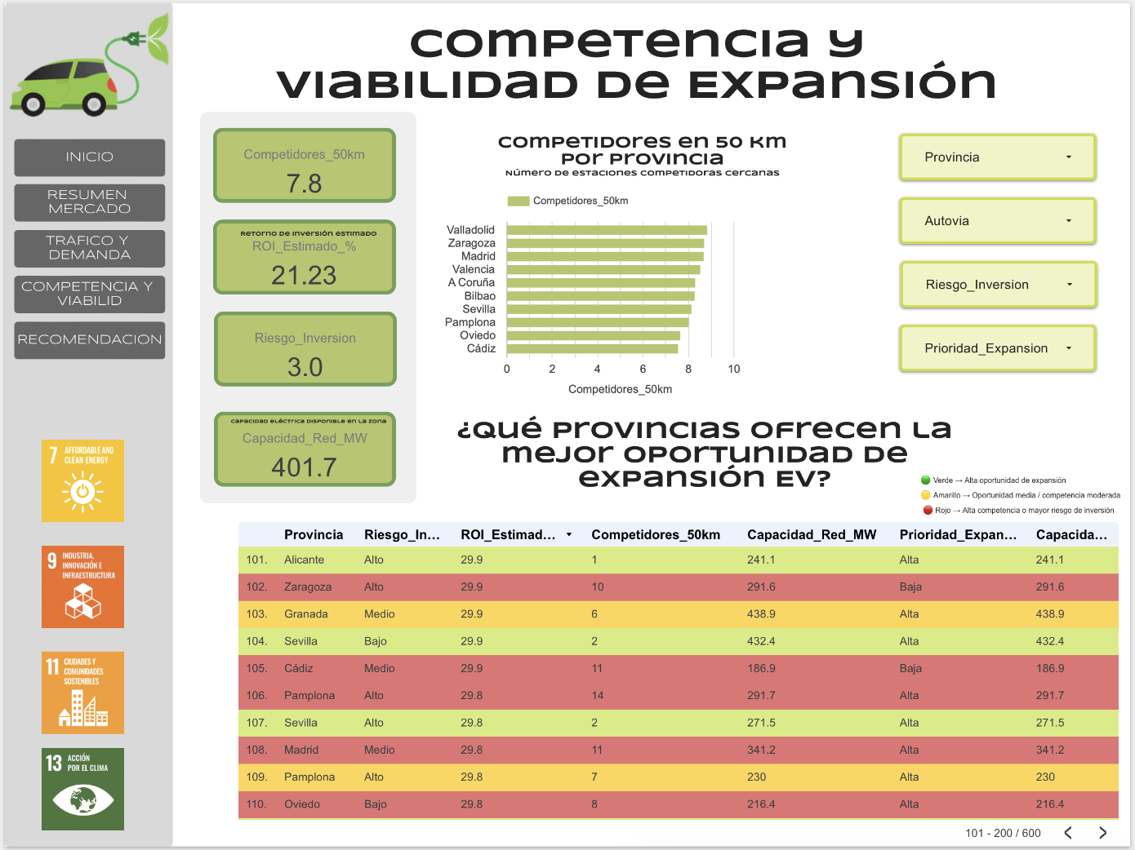
Nota. Captura de pantalla elaborada en Looker Studio por elaboración propia (2026).

Página 5 — Prioridades estratégicas de expansión
Responde: ¿En qué autopistas debería priorizarse la instalación de nuevas estaciones EV?
La última página representa la fase final de toma de decisiones estratégicas. En esta sección se integran los principales indicadores analizados anteriormente para identificar las autopistas y corredores con mayor potencial para futuras estaciones EV.
El mapa estratégico y el ranking de autopistas prioritarias permiten visualizar de manera clara cuáles son las zonas más recomendadas para expandir la infraestructura de recarga. Esta página resume el valor del dashboard como herramienta de apoyo para decisiones empresariales y de planificación sostenible.
Figura 5
Dashboard de prioridades estratégicas para expansión de estaciones de recarga EV.
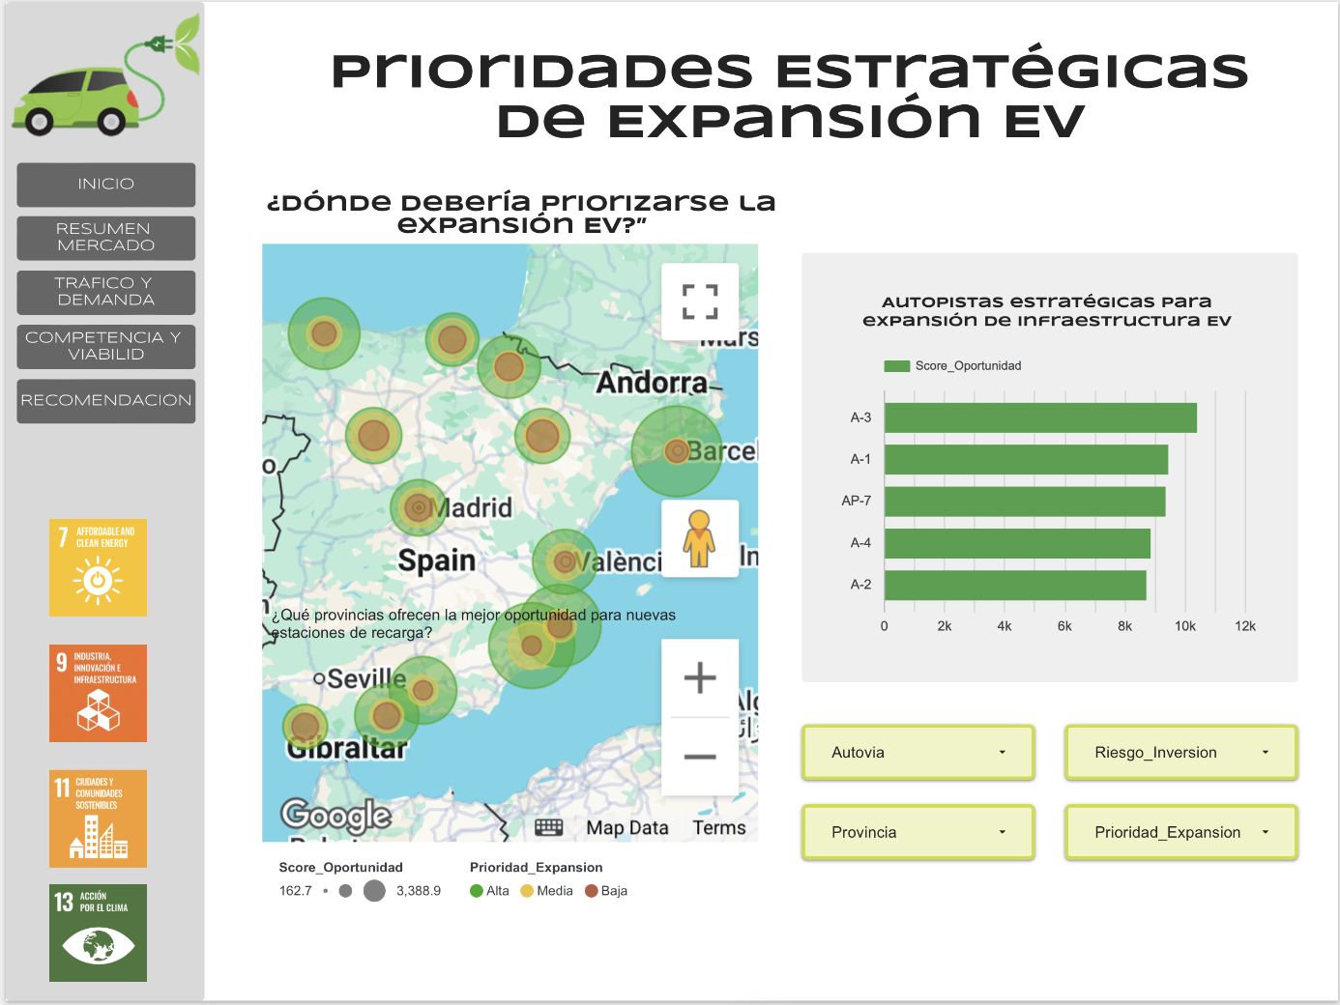
Nota. Captura de pantalla elaborada en Looker Studio por elaboración propia (2026).

9. Interpretación y valor del dashboard
El dashboard permite transformar datos complejos en decisiones estratégicas.
Uno de los principales valores de la herramienta es su capacidad para integrar diferentes variables dentro de una única plataforma visual e interactiva. Gracias a ello, las empresas pueden analizar simultáneamente factores como tráfico vehicular, crecimiento EV, competencia cercana, rentabilidad y demanda potencial.
La visualización centralizada de esta información facilita la detección de oportunidades y permite reducir la incertidumbre en procesos de expansión e inversión.
Gracias a la combinación de indicadores de tráfico, demanda, competencia y rentabilidad, es posible:
- Detectar zonas con baja cobertura EV.
- Priorizar inversiones.
- Reducir riesgo de expansión.
- Identificar corredores estratégicos.
- Mejorar la planificación de infraestructura.
- Facilitar decisiones empresariales.
Sin este dashboard, las decisiones dependerían de análisis aislados y menos eficientes.

10. Decisión estratégica final
El análisis realizado permite identificar distintos corredores viales y zonas estratégicas con alto potencial para futuras estaciones de recarga EV en España. Las autopistas con mayor prioridad destacan principalmente por presentar una combinación de elevado tráfico vehicular, alta demanda potencial, menor saturación competitiva y una buena viabilidad económica para futuras inversiones.
Entre las principales oportunidades detectadas destacan corredores como la A-3, A-1, AP-7, A-2 y A-4, ya que concentran un flujo importante de vehículos y presentan condiciones favorables para la expansión de infraestructura de recarga. Estas zonas representan ubicaciones estratégicas que podrían contribuir al crecimiento de la movilidad eléctrica y a una distribución más eficiente de estaciones EV en el territorio español.

11. Limitaciones del proyecto
El proyecto presenta un análisis coherente y útil para la toma de decisiones, aunque también existen algunas limitaciones que es importante considerar. Parte de los datos utilizados son simulados, ya que el objetivo era construir un escenario realista de expansión EV. Además, el dashboard no trabaja con datos en tiempo real, por lo que algunos cambios en tráfico o demanda podrían variar con el tiempo.
Asimismo, el análisis no contempla factores políticos o regulatorios que podrían afectar la viabilidad de determinadas ubicaciones. Algunos indicadores utilizados representan aproximaciones estratégicas basadas en diferentes variables y supuestos. Finalmente, el proyecto no incluye costes específicos de construcción o mantenimiento, por lo que los resultados deben interpretarse como una herramienta de apoyo para la toma de decisiones y no como una planificación financiera definitiva.

12. Mejoras futuras
En futuras versiones del proyecto, el dashboard podría incorporar funcionalidades más avanzadas que permitan realizar análisis todavía más precisos y dinámicos. Entre las principales mejoras se encuentra la integración de datos en tiempo real mediante APIs de tráfico y movilidad, lo que permitiría monitorizar cambios instantáneos en la circulación vehicular y en la demanda de estaciones de recarga. Asimismo, podrían añadirse variables externas como información meteorológica o eventos específicos que afecten el comportamiento del tráfico y del uso de vehículos eléctricos.
Por otro lado, la incorporación de modelos de inteligencia artificial permitiría desarrollar sistemas predictivos capaces de anticipar patrones de crecimiento del mercado EV y optimizar automáticamente las ubicaciones de nuevas estaciones de recarga. También sería posible incluir análisis de comportamiento de usuarios y simulaciones de escenarios futuros para mejorar la planificación estratégica y reducir riesgos de inversión.

13. Conclusiones
El crecimiento de la movilidad eléctrica exige una expansión eficiente y estratégica de las estaciones de recarga.
A lo largo del proyecto se ha demostrado cómo el análisis de datos y las herramientas de visualización pueden utilizarse para resolver problemas reales relacionados con sostenibilidad, infraestructura y planificación estratégica.
El dashboard desarrollado no solo permite observar tendencias del mercado EV, sino también identificar zonas prioritarias para futuras inversiones mediante indicadores de tráfico, demanda, competencia y viabilidad económica.
Este proyecto demuestra cómo el análisis de datos y la visualización interactiva pueden facilitar decisiones empresariales y de infraestructura.
El dashboard desarrollado permite identificar zonas prioritarias combinando tráfico, demanda, competencia y viabilidad económica.
Además de apoyar la toma de decisiones, el proyecto contribuye a los Objetivos de Desarrollo Sostenible relacionados con energía limpia, innovación, ciudades sostenibles y acción climática.
En conclusión, la herramienta propuesta representa una solución visual, estratégica y funcional para apoyar la expansión inteligente de infraestructura EV en España.

